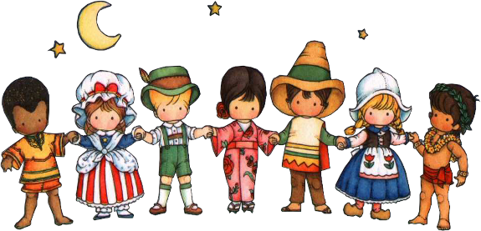
16 ноября во всём мире отмечается Международный день толерантности. И в этот день в школьную библиотеку были приглашены учащиеся 8Г, 8в, 7 Г классов на час общения под названием «Мир большое зеркало».
Ребята, а Вы знаете какой праздник 16 ноября?
Правильно, Международный День толерантности!
16 ноября 1995 года в Париже было принято решение Государствами - членами Организации Объединенных наций по вопросам образования, науки и культуры объявить Днём толерантности. Не всем, может быть, знакомо это слово, и на первый взгляд, звучит оно совершенно непонятно. Понятие ТОЛЕРАНТНОСТЬ имеет свою историю: на рубеже 18-19 веков во Франции жил некто Талейран Перигор. Это был человек, талантливый во многих областях, но, несомненно, более всего – в умении учитывать настроение окружающих, уважительно к ним относиться, искать решение проблем способом, наименее ущемляющим интересы других людей. И при этом сохранять свои собственные принцыпы.
И сегодня мы с вами посмотрим небольшую презентацию, которая посвящена этому празднику.
- Так что же это за слово такое – толерантность?
- Как по другому мы можем назвать сегодняшний праздник? (День взаимопонимания, взаимопринятия, взаимодоверия.)
Термин толерантность объясняется как терпимость, стремление и способность к установлению и поддержанию общения с людьми. Толерантность – это гордость за свой народ, но также и уважение традиций и вероисповеданий других народов.
Все мы с вами живем в Российской Федерации, в единой многонациональной семье. Мы родились на этой земле, или приехали жить на этой Земле, для нас Россия – это наша Родина. И мы должны способствовать пониманию и принятию принципа единства разнообразных культур, равноправия народов и осознанию необходимости поддержания мира и согласия в своей стране. И в заключении ребята послушали притчу под названием «Мир – большое зеркало». В которой говорится, что мир – это большое зеркало, благодаря людям оно отражает добро, любовь, взаимопомощь, радость, честность, справедливость, ответственность. Мир именно таков, каким его делаем мы.
